Politechnika Białostocka
Wydział Informatyki
Informatyka i Ekonometria
Inżynieria Oprogramowania
Sprawozdanie projektowe

Prowadzący: mgr inż. Tomasz Hordjewicz
Rok II, Semestr IV
Skład zespołu: Julia Angielczyk 117118
Emilia Kruszyńska 117091
Patrycja Milewska 117113

Data przekazania sprawozdania: 10.06.2026 r.

Podział pracy:
Julia Angielczyk - zarządzanie repozytorium projektu oraz organizacja struktury katalogów, przygotowanie opisów aktorów i przypadków użycia, opracowanie słownika pojęć wykorzystanych w projekcie, przygotowanie części tekstowej dotyczącej celu, zakresu i korzyści systemu, opracowanie dokumentacji cząstkowej projektu, udział w przygotowaniu analizy wymagań funkcjonalnych, weryfikacja spójności dokumentacji projektowej, przygotowanie materiałów dotyczących przebiegu prac zespołu.
Emilia Kruszyńska - integracja rezultatów prac wykonanych przez członków zespołu, przygotowanie końcowej wersji sprawozdania projektowego, opracowanie architektury systemu i części projektowej dokumentacji, przygotowanie propozycji interfejsu użytkownika, opracowanie wymagań niefunkcjonalnych, przygotowanie propozycji technologii informatycznych, opracowanie planu realizacji projektu i kosztorysu, redakcja, korekta oraz ujednolicenie całej dokumentacji.
Patrycja Milewska - przygotowanie diagramu przypadków użycia, przygotowanie diagramów czynności, przygotowanie diagramów interakcji, przygotowanie diagramu klas, identyfikacja klas, atrybutów oraz metod systemu, przygotowanie diagramów stanów, udział w opracowaniu architektury systemu, przygotowanie modeli projektowych wykorzystywanych w dokumentacji.
Proponowana punktacja: 10pkt
Adres do repozytorium: https://github.com/julaang5/I0_projekt
- Treść zadania:
Kasyno na Marsie, Pan Twardowski chce otworzyć pierwsze międzygalaktyczne kasyno na Marsie o nazwie „Royal Mars”. Z kasyna będą korzystać przedstawiciele gatunków różnych planet. Z kasyna można korzystać na miejscu oraz zdalnie. Właściciel potrzebuje systemu do zarządzania kasynem. Klienci muszą założyć konto w systemie. System musi dokładnie sprawdzić ich tożsamość i wiek, gatunek łącząc się z odpowiednią bazą danych. Po udanym zalogowaniu gracz dostaje swój wirtualny portfel. Może w nim wymieniać pieniądze na walutę kasyna i wypłacać je w swojej walucie. Gracz może przeglądać listę gier, dołączyć do wolnego stołu lub zarezerwować miejsce w strefie VIP na konkretną godzinę. System sam pilnuje zakładów: automatycznie pobiera pieniądze z portfela gracza przed grą, a po jej zakończeniu dodaje wygraną lub zabiera przegraną kwotę. Gracze zdalni mogą grać na automatach w aplikacji. System udostępnia możliwość skanowania ciała w celu wygenerowania własnego hologramu, który umożliwia udział w grach przy stole z graczami lokalnymi oraz komunikowanie się z nimi. Jeśli system zauważy, że gracz oszukuje, automatycznie blokuje jego konto i wysyła powiadomienie do Ochrony. Pracownik Ochrony sprawdza nagrania z kamer i decyduje, czy odblokować konto, czy usunąć je na stałe i zabrać pieniądze. Kasyno potrzebuje też funkcji dla pracowników. Administrator systemu dodaje konta dla nowej obsługi, układa grafik pracy krupierów (jeden krupier może spędzić maksymalnie godzinę przy stole w trakcie jednej sesji) i sprawdza, czy automaty do gry działają poprawnie. Jeśli automat się zepsuje, system sam wzywa robota naprawczego. Pan Twardowski chce zarabiać, dlatego system musi zbierać dane i tworzyć statystyki. Właściciel chce wiedzieć na bieżąco, ile zarabia kasyno, które gry są najpopularniejsze i ile osób gra w strefie VIP.
- Cel budowania systemu, zakres oraz kontekst, przewidywalne mierzalne i niemierzalne korzyści z jego wdrożenia
Celem systemu jest ułatwienie zarządzania kasynem „Royal Mars”, które ma działać na Marsie i obsługiwać graczy na miejscu oraz przez aplikację. System ma pomagać w zakładaniu kont, sprawdzaniu danych graczy oraz obsłudze wirtualnego portfela. Po zalogowaniu gracz będzie mógł wymieniać pieniądze na walutę kasyna, wypłacać środki, wybierać gry, dołączać do stołów i rezerwować miejsce w strefie VIP. System będzie też sam rozliczał zakłady, czyli pobierał stawkę przed grą i po zakończeniu dodawał wygraną albo odejmował przegraną kwotę. Dla graczy zdalnych system udostępni grę w aplikacji oraz możliwość stworzenia hologramu na podstawie skanu ciała. Dzięki temu taki gracz będzie mógł brać udział w grach przy stole razem z osobami znajdującymi się w kasynie. System ma też poprawić bezpieczeństwo. W przypadku podejrzenia oszustwa zablokuje konto gracza i wyśle powiadomienie do Ochrony. Dodatkowo pomoże administratorowi w dodawaniu pracowników, układaniu grafików krupierów i kontrolowaniu automatów do gry. Właściciel będzie mógł korzystać ze statystyk, np. sprawdzać zyski kasyna, popularność gier i liczbę graczy w strefie VIP.
Zakres systemu „Royal Mars” obejmuje funkcje potrzebne do obsługi graczy, gier, płatności, bezpieczeństwa, pracowników oraz statystyk kasyna. System będzie wspierał zarówno graczy korzystających z kasyna na miejscu, jak i graczy zdalnych korzystających z aplikacji.
Obsługa kont graczy
System będzie umożliwiał rejestrację i logowanie graczy. Podczas zakładania konta system sprawdzi tożsamość, wiek oraz gatunek gracza, łącząc się z odpowiednimi bazami danych. Dzięki temu z kasyna będą mogły korzystać tylko osoby spełniające wymagania.
Obsługa portfela i płatności
Po zalogowaniu gracz otrzyma dostęp do wirtualnego portfela. Będzie mógł wymieniać swoje pieniądze na walutę kasyna oraz wypłacać środki w swojej walucie. System będzie również automatycznie pobierał stawkę przed rozpoczęciem gry oraz dodawał wygraną albo odejmował przegraną kwotę po zakończeniu rozgrywki.
Obsługa gier i rezerwacji
System pozwoli graczowi przeglądać listę dostępnych gier, dołączać do wolnych stołów oraz rezerwować miejsce w strefie VIP na konkretną godzinę. Dzięki temu gracz będzie mógł łatwo wybrać interesującą go rozgrywkę.
Obsługa graczy zdalnych i hologramów
System będzie umożliwiał grę zdalną przez aplikację. Gracze zdalni będą mogli grać na automatach oraz wykonać skan ciała w celu utworzenia hologramu. Hologram pozwoli im brać udział w grach przy stole razem z graczami znajdującymi się w kasynie oraz komunikować się z nimi.
Bezpieczeństwo i wykrywanie oszustw
System będzie monitorował zachowanie graczy i wykrywał próby oszustwa. W przypadku podejrzenia oszustwa konto gracza zostanie automatycznie zablokowane, a Ochrona otrzyma powiadomienie. Pracownik Ochrony będzie mógł sprawdzić nagrania z kamer i zdecydować, czy konto ma zostać odblokowane, usunięte na stałe albo czy środki gracza mają zostać zabrane.
Obsługa pracowników kasyna
System będzie wspierał pracę administratora i pracowników kasyna. Administrator będzie mógł dodawać konta dla nowych pracowników, układać grafik pracy krupierów oraz kontrolować działanie automatów do gry. System będzie też pilnował zasady, że jeden krupier może pracować przy stole maksymalnie godzinę w jednej sesji.
Obsługa awarii automatów
System będzie sprawdzał, czy automaty do gry działają poprawnie. Jeśli automat się zepsuje, system automatycznie wezwie robota naprawczego.
Statystyki i raporty dla właściciela
System będzie zbierał dane o działaniu kasyna i tworzył statystyki dla właściciela. Pan Twardowski będzie mógł sprawdzić, ile zarabia kasyno, które gry są najpopularniejsze oraz ile osób gra w strefie VIP.

Korzyści mierzalne
Korzyści | Przed wdrożeniem | Po wdrożeniu | Sposób
Zwiększenie liczby graczy zdalnych | 200 dziennie | 900 dziennie | system umożliwi grę przez aplikację oraz udział w grach przy stole za pomocą hologramu
Zwiększenie liczby rezerwacji VIP | 20 dziennie | 80 dziennie | System pozwoli graczom samodzielnie rezerwować miejsca VIP na wybraną godzinę
Zmniejszenie liczby nieprawidłowych rejestracji | 15 miesięcznie | 5 miesięcznie | System będzie sprawdzał tożsamość, wiek i gatunek gracza w zewnętrznych bazach danych
Zmniejszenie liczby nierozwiązanych awarii automatów | 10 miesięcznie | 2 miesięcznie | System będzie wykrywał awarie automatów i automatycznie wzywał robota naprawczego
Zwiększenie wykrywalności prób oszustwa | 60% | 95% | System będzie monitorował zachowanie graczy, blokował podejrzane konta i powiadamiał ochronę
Zwiększenie miesięcznego przychodu kasyna | 95 000 | 150 000 | System zwiększy liczbę graczy dzięki grze zdalnej, rezerwacjom VIP i sprawniejszej obsłudze rozgrywek
Korzyści niemierzalne
Korzyści | Sposób
Większe bezpieczeństwo graczy | Gracze mają większą pewność, że ich dane, środki i wyniki gier są kontrolowane przez system
Lepszy wizerunek kasyna | Kasyno jest postrzegane jako nowoczesne i profesjonalne
Wygodniejsza obsługa graczy | Gracze mogą korzystać z konta, portfela, gier i rezerwacji w jednym systemie
Łatwiejsza gra zdalna | Przejrzysty sposób grania zdalnie
Lepsza organizacja pracy | Administrator może łatwiej zarządzać kontami pracowników i autamatmi
Większy komfort graczy VIP | Rezerwacja miejsc w strefie VIP jest prostsza i bardziej uporządkowana
Lepsza kontrola właściciela nad kasynem | Właściciel ma dostęp do informacji o zyskach, popularności gier i liczbie graczy VIP
Większa przejrzystość rozliczeń | System automatycznie obsługuje zakłady, wygrane i przegrane
Szybsze reagowanie na problemy | System automatycznie powiadamia Ochronę lub wzywa robota naprawczego

- Słownik:
Krupier - pracownik kasyna prowadzący rozgrywkę przy stole i nadzorujący przebieg gry.
Hologram - cyfrowa projekcja gracza umożliwiająca zdalny udział w rozgrywce.
- Perspektywa przypadków użycia:
- Diagramy przypadków użycia:
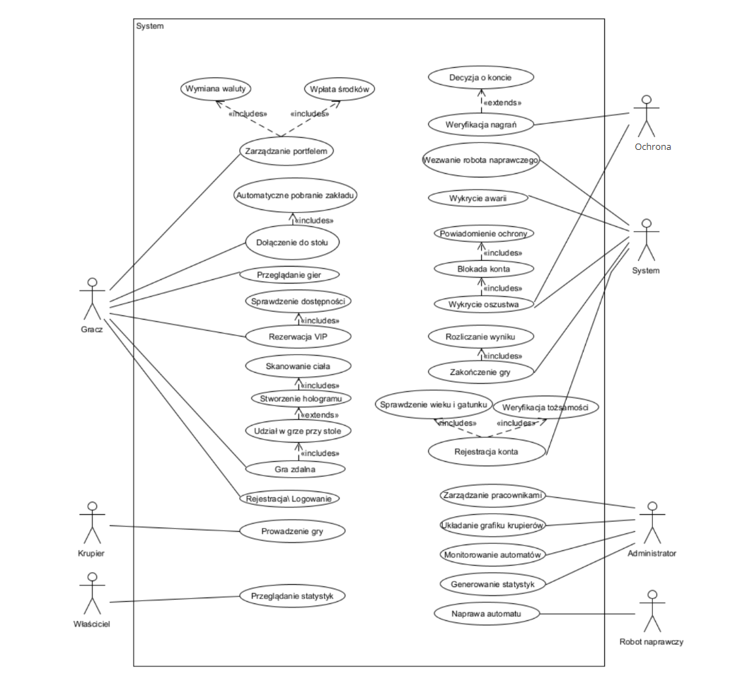 Rys.1 Diagram przypadków użycia
Opis aktorów:
- Gracz - Osoba korzystająca z systemu kasyna. Może rejestrować konto, logować się, zarządzać portfelem, grać w gry, rezerwować miejsce VIP oraz uczestniczyć w grach zdalnych lub przy użyciu hologramu.
- System - Wewnętrzny mechanizm kasyna odpowiedzialny za automatyczne procesy, takie jak wykrywanie oszustw, obsługa płatności, monitorowanie automatów oraz inicjowanie działań (np. blokada konta, wezwanie robota).
- Administrator - Osoba zarządzająca systemem kasyna. Odpowiada za zarządzanie pracownikami, układanie grafików krupierów oraz monitorowanie działania automatów do gry.
- Ochrona - Pracownik odpowiedzialny za bezpieczeństwo kasyna. Analizuje podejrzane sytuacje, weryfikuje nagrania oraz podejmuje decyzje dotyczące blokady lub usunięcia konta gracza.
- Krupier - Pracownik kasyna prowadzący gry przy stołach. Odpowiada za prawidłowy przebieg rozgrywki.
- Właściciel - Osoba zarządzająca kasynem na poziomie biznesowym. Analizuje statystyki, przychody oraz popularność gier.
- Robot naprawczy - Automatyczny system odpowiedzialny za naprawę uszkodzonych automatów do gry po otrzymaniu zgłoszenia z systemu.
Opis przypadku użycia „Weryfikacja tożsamości”
- Uczestniczący aktorzy: Gracz, System
- Podstawowy ciąg zdarzeń:
Gracz rozpoczyna proces rejestracji konta w systemie Royal Mars. System uruchamia etap weryfikacji tożsamości. Gracz podaje wymagane dane identyfikacyjne oraz dodatkowe informacje potrzebne do potwierdzenia konta (np. wiek, gatunek, planeta pochodzenia). System sprawdza poprawność i kompletność podanych danych. Jeżeli dane spełniają wymagania systemu, tożsamość gracza zostaje potwierdzona i proces rejestracji może być kontynuowany. Jeżeli dane są zgodne, konto użytkownika zostaje utworzone.
- Alternatywne ciągi zdarzeń:
Dane niekompletne - system prosi gracza o uzupełnienie brakujących informacji
Dane niepoprawne - system odrzuca próbę weryfikacji (np. błędny format danych).
Gracz nie spełnia wymagań - system przerywa proces rejestracji (np. zbyt niski wiek).
Przerwanie procesu przez gracza - system anuluje weryfikację i nie zapisuje kont
- Zależności czasowe
- Częstotliwość wykonania - niska (tylko nowi użytkownicy)
- Przewidywane spiętrzenia - możliwe większe przy kampaniach marketingowych
- Typowy czas realizacji - 5-10 sekund
- Maksymalny czas realizacji - 30 sekund
- Wartości uzyskiwane przez aktorów po zakończeniu przypadku: Gracz uzyskuje dostęp do systemu kasyna, system zdobywa nowego użytkownika.
Opis przypadku użycia „Rezerwacja VIP”
- Uczestniczący aktorzy: Gracz, System
- Podstawowy ciąg zdarzeń: Gracz po zalogowaniu wybiera opcję rezerwacji miejsca w strefie VIP. System wyświetla dostępne terminy oraz informacje o wymaganiach rezerwacji (np. minimalne saldo portfela, liczba dostępnych miejsc, typ stolika VIP). Gracz wybiera godzinę oraz rodzaj rezerwacji. System sprawdza dostępność wybranego miejsca i weryfikuje, czy gracz spełnia wymagania rezerwacji. Jeżeli warunki są spełnione, system zapisuje rezerwację i wysyła graczowi potwierdzenie (np. numer rezerwacji, termin i miejsce).
- Alternatywne ciągi zdarzeń:
Brak wolnych miejsc - system informuje gracza o niedostępności wybranego terminu (np. wszystkie stoliki VIP są zajęte).
Gracz nie spełnia wymagań - system odrzuca rezerwację (np. zbyt niskie saldo portfela).
- Zależności czasowe
- Częstotliwość wykonania - bardzo wysoka (duże zainteresowanie)
- Przewidywane spiętrzenia - wieczory / weekendy
- Typowy czas realizacji - 2-5 sekund
- Maksymalny czas realizacji - 10 sekund
- Wartości uzyskiwane przez aktorów po zakończeniu przypadku: Gracz otrzymuje potwierdzoną rezerwację w strefie VIP (gwarancja miejsca i wygodniejsza obsługa). System lepiej zarządza dostępnością miejsc premium oraz zwiększa przychód kasyna z usług dodatkowych.
Opis przypadku użycia „Wykrycie oszustwa”
- Uczestniczący aktorzy: System, Ochrona
- Podstawowy ciąg zdarzeń: System podczas działania kasyna analizuje zachowanie graczy oraz przebieg rozgrywek. Jeżeli system zauważy podejrzaną aktywność (np. nietypowo częste wygrane, próbę obejścia zasad gry albo podejrzane operacje na koncie), oznacza zdarzenie jako wymagające sprawdzenia. Następnie system tymczasowo blokuje konto gracza. System przekazuje informację do ochrony wraz z podstawowymi danymi zdarzenia (np. numer konta, czas zdarzenia, nazwa gry). Ochrona analizuje zgłoszenie (sprawdza nagrania) i podejmuje decyzję czy konto ma zostać odblokowane, dalej obserwowane czy trwale zablokowane.
- Alternatywne ciągi zdarzeń:
- Brak dowodów - konto zostaje odblokowane,
- Potwierdzone oszustwo - konto zostaje usunięte
- Błąd systemu - zgłoszenie zostaje zapisane, ale wymaga ręcznej weryfikacji przez ochronę.
- Zależności czasowe
- Częstotliwość wykonania - niska
- Przewidywane spiętrzenia - sporadyczne
- Typowy czas realizacji - kilka minut (blokada)
- Maksymalny czas realizacji - kilka godzin (pełna analiza)
- Wartości uzyskiwane przez aktorów po zakończeniu przypadku: System zwiększa bezpieczeństwo kasyna i ogranicza ryzyko strat finansowych. Ochrona otrzymuje konkretne zgłoszenie do sprawdzenia, a kasyno chroni uczciwych graczy oraz poprawne działanie rozgrywek.

- Diagramy czynności
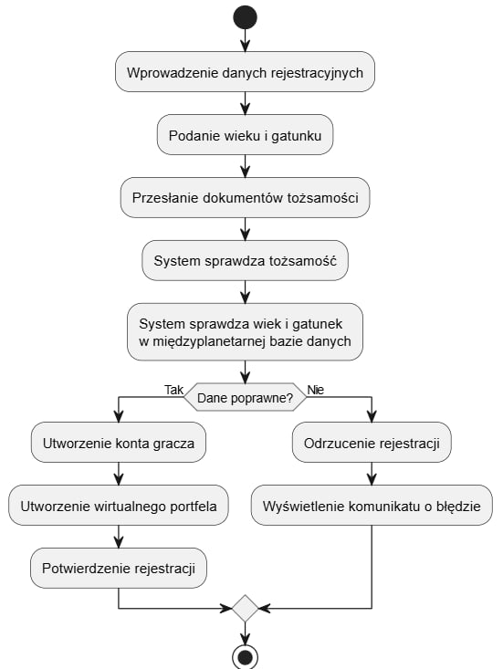
Rys.2 Diagram czynności - rejestrowanie konta

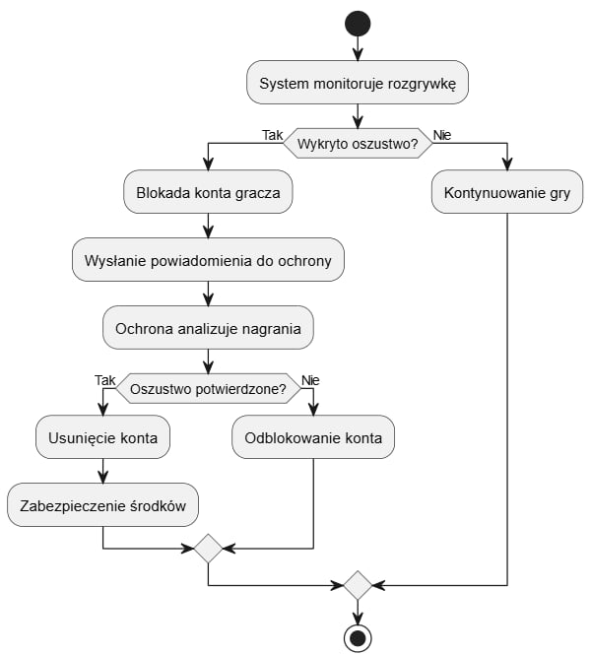
Rys.3 Diagram czynności - wykrycie oszustwa gracza

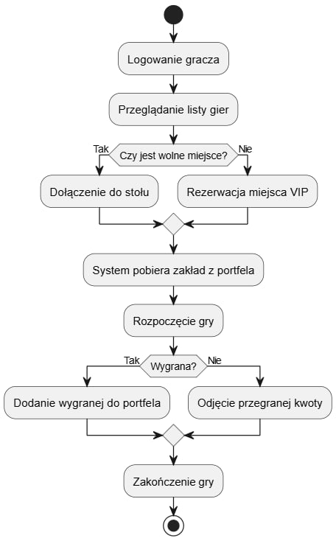
Rys.4 Diagram czynności - schemat rozgrywka gracza
- Diagramy interakcji
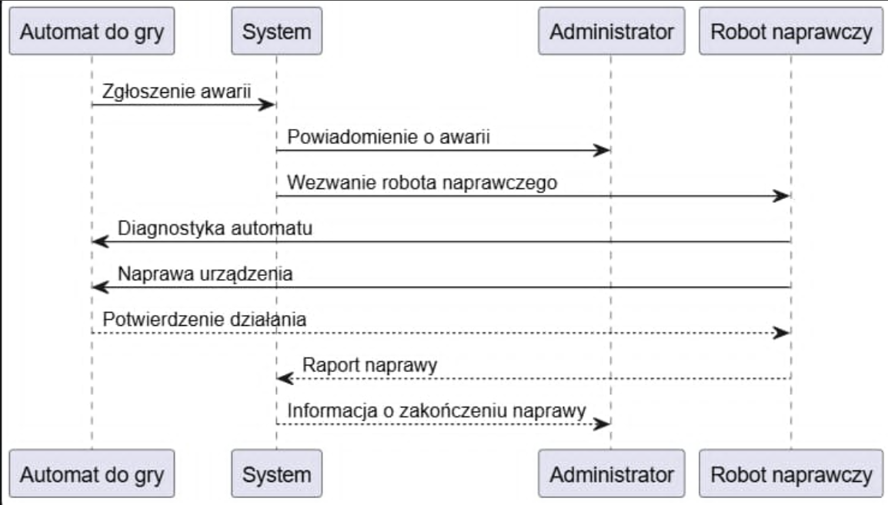
Rys.5 Diagram interakcji awarii automatu do gry
Automat do gry:
Diagnostyka automatu (nr_automatu) - sprawdza stan techniczny automatu o podanym numerze.
Naprawa urządzenia (nr_automatu, typ_awarii) - wykonuje naprawę automatu na podstawie rodzaju awarii.
System:
Zgłoszenie awarii (nr_automatu, opis_awarii) - odbiera od automatu informację o wystąpieniu awarii.
Raport naprawy (nr_automatu, status_naprawy, opis_naprawy) - odbiera raport po zakończonej naprawie automatu.
Administrator:
Powiadomienie o awarii (nr_automatu, opis_awarii) - wyświetla administratorowi informację o awarii automatu.
Informacja o zakończeniu naprawy (nr_automatu, status_naprawy) - informuje administratora, że naprawa automatu została zakończona.
Robot naprawczy:
Wezwanie robota naprawczego (nr_automatu, lokalizacja) - odbiera polecenie naprawy konkretnego automatu.
Potwierdzenie działania (nr_automatu, wynik_testu) - odbiera informację czy automat po naprawie działa poprawnie.
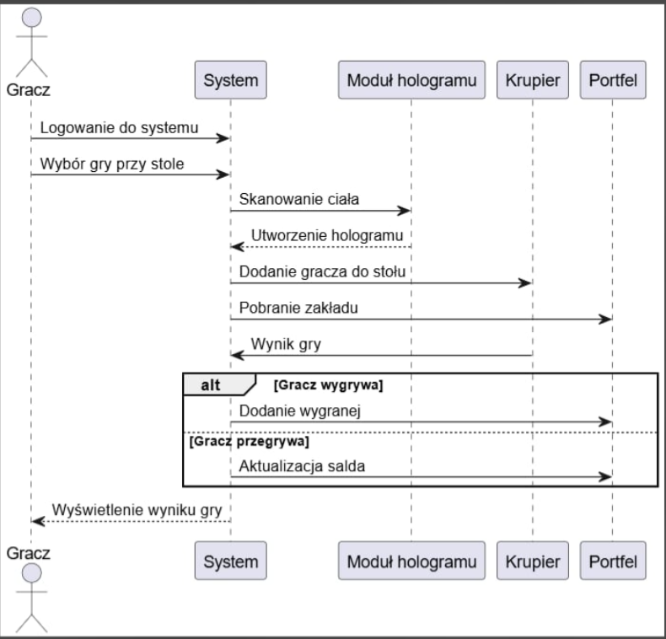
Rys.6 Diagram interakcji rejestracji gracza
Gracz:
Wyświetlenie wyniku gry (wynik_gry, saldo) - wyświetla graczowi wynik rozgrywki oraz aktualny stan portfela.
System:
Logowanie do systemu (login, hasło) - odbiera dane logowania gracza.
Wybór gry przy stole (id_gry, nr_stołu) - odbiera informację o wybranej grze i stole.
Utworzenie hologramu (id_gracza) - odbiera informację, że hologram gracza został utworzony.
Wynik gry (id_gracza, wynik_gry, kwota) - odbiera od krupiera wynik zakończonej rozgrywki.
Moduł hologramu:
Skanowanie ciała (id_gracza) - wykonuje skan ciała gracza potrzebny do utworzenia hologramu.
Krupier:
Dodanie gracza do stołu (id_gracza, nr_stołu) - dodaje gracza do rozgrywki przy wybranym stole.
Portfel:
Pobranie zakładu (id_gracza, kwota_zakładu) - pobiera z portfela gracza środki potrzebne do rozpoczęcia gry.
Dodanie wygranej (id_gracza, kwota_wygranej) - dodaje wygraną kwotę do salda gracza.
Aktualizacja salda (id_gracza, nowe_saldo) - aktualizuje saldo gracza po zakończeniu rozgrywki.
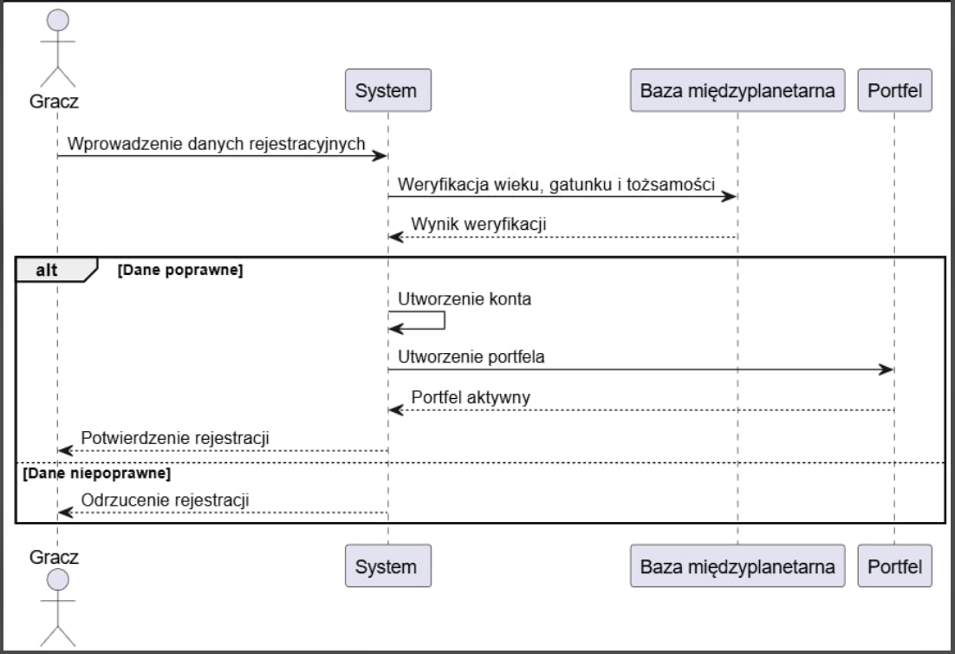
Rys.7 Diagram interakcji rozgrywki z hologramem
Gracz:
Potwierdzenie rejestracji (id_gracza, login) - wyświetla graczowi informację o poprawnym zakończeniu rejestracji.
Odrzucenie rejestracji (powód_odrzucenia) - wyświetla graczowi informację, dlaczego rejestracja została odrzucona.
System:
Wprowadzenie danych rejestracyjnych (imię, nazwisko, wiek, gatunek, numer_dokumentu, email, numer_telefonu) - odbiera dane potrzebne do rejestracji gracza.
Wynik weryfikacji (id_gracza, status_weryfikacji) - odbiera z bazy międzyplanetarnej informację, czy dane gracza są poprawne.
Utworzenie konta(id_gracza) - tworzy konto gracza po poprawnej weryfikacji danych.
Portfel aktywny (id_gracza, nr_portfela) - odbiera informację, że portfel gracza został poprawnie utworzony i aktywowany.
Baza międzyplanetarna:
Weryfikacja wieku, gatunku i tożsamości (imię, nazwisko, wiek, gatunek) - sprawdza, czy dane gracza są poprawne
Portfel:
Utworzenie portfela (id_gracza, waluta, saldo_początkowe) - tworzy portfel przypisany do nowego konta gracza.
- Perspektywa projektowa
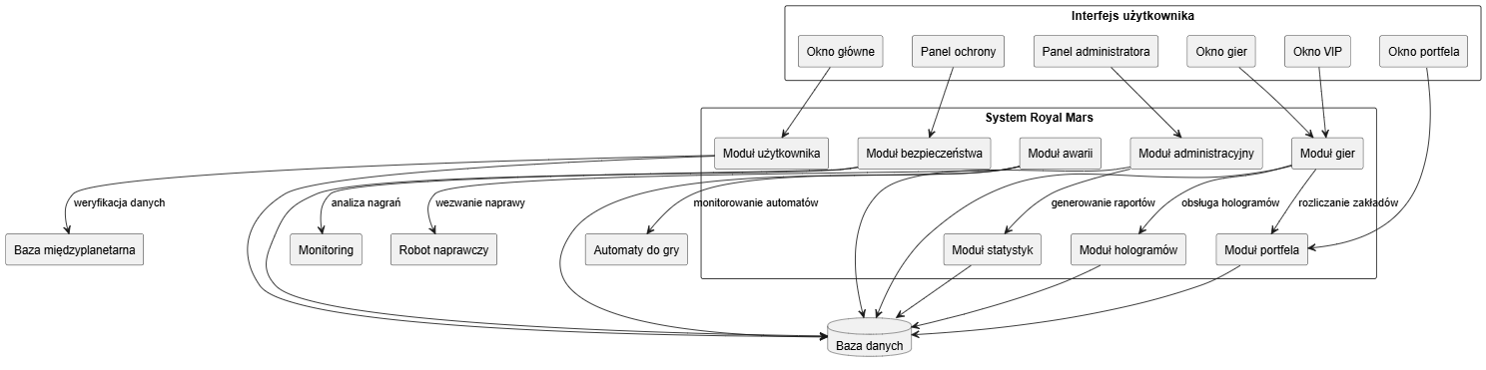Rys.8 Diagram komponentów proponowanej architektury systemu
System „Royal Mars” będzie oparty na architekturze modułowej. Poszczególne moduły systemu będą odpowiedzialne za realizację konkretnych funkcji kasyna i będą komunikować się ze sobą za pomocą centralnego serwera aplikacyjnego.
Proponowana architektura systemu składa się z następujących modułów:
- Moduł użytkownika - odpowiada za rejestrację, logowanie, zarządzanie profilem gracza oraz obsługę kont użytkowników.
- Moduł portfela - realizuje obsługę wpłat, wypłat, wymiany walut oraz rozliczania zakładów podczas rozgrywek.
- Moduł gier - odpowiada za zarządzanie grami stołowymi, automatami oraz rozgrywkami online.
- Moduł hologramów - umożliwia skanowanie ciała gracza i tworzenie hologramu wykorzystywanego podczas gry zdalnej.
- Moduł bezpieczeństwa - monitoruje aktywność użytkowników, wykrywa próby oszustwa oraz komunikuje się z ochroną.
- Moduł administracyjny - umożliwia zarządzanie pracownikami, grafikami pracy, automatami oraz konfiguracją systemu.
- Moduł statystyk - zbiera dane o działaniu kasyna i generuje raporty dla właściciela.
- Moduł awarii - wykrywa problemy techniczne automatów do gry i komunikuje się z robotem naprawczym.
W centrum architektury znajduje się serwer aplikacyjny odpowiedzialny za wymianę danych pomiędzy modułami systemu oraz komunikację z bazą danych. System korzysta z jednej centralnej bazy danych przechowującej informacje o użytkownikach, zakładach, grach, rezerwacjach VIP, transakcjach oraz zgłoszeniach bezpieczeństwa.
Dzięki zastosowaniu architektury modułowej możliwe będzie niezależne rozwijanie poszczególnych części systemu bez konieczności przebudowy całej aplikacji. Rozwiązanie to zwiększy również stabilność systemu oraz ułatwi utrzymanie i aktualizację oprogramowania.

- Diagram klas
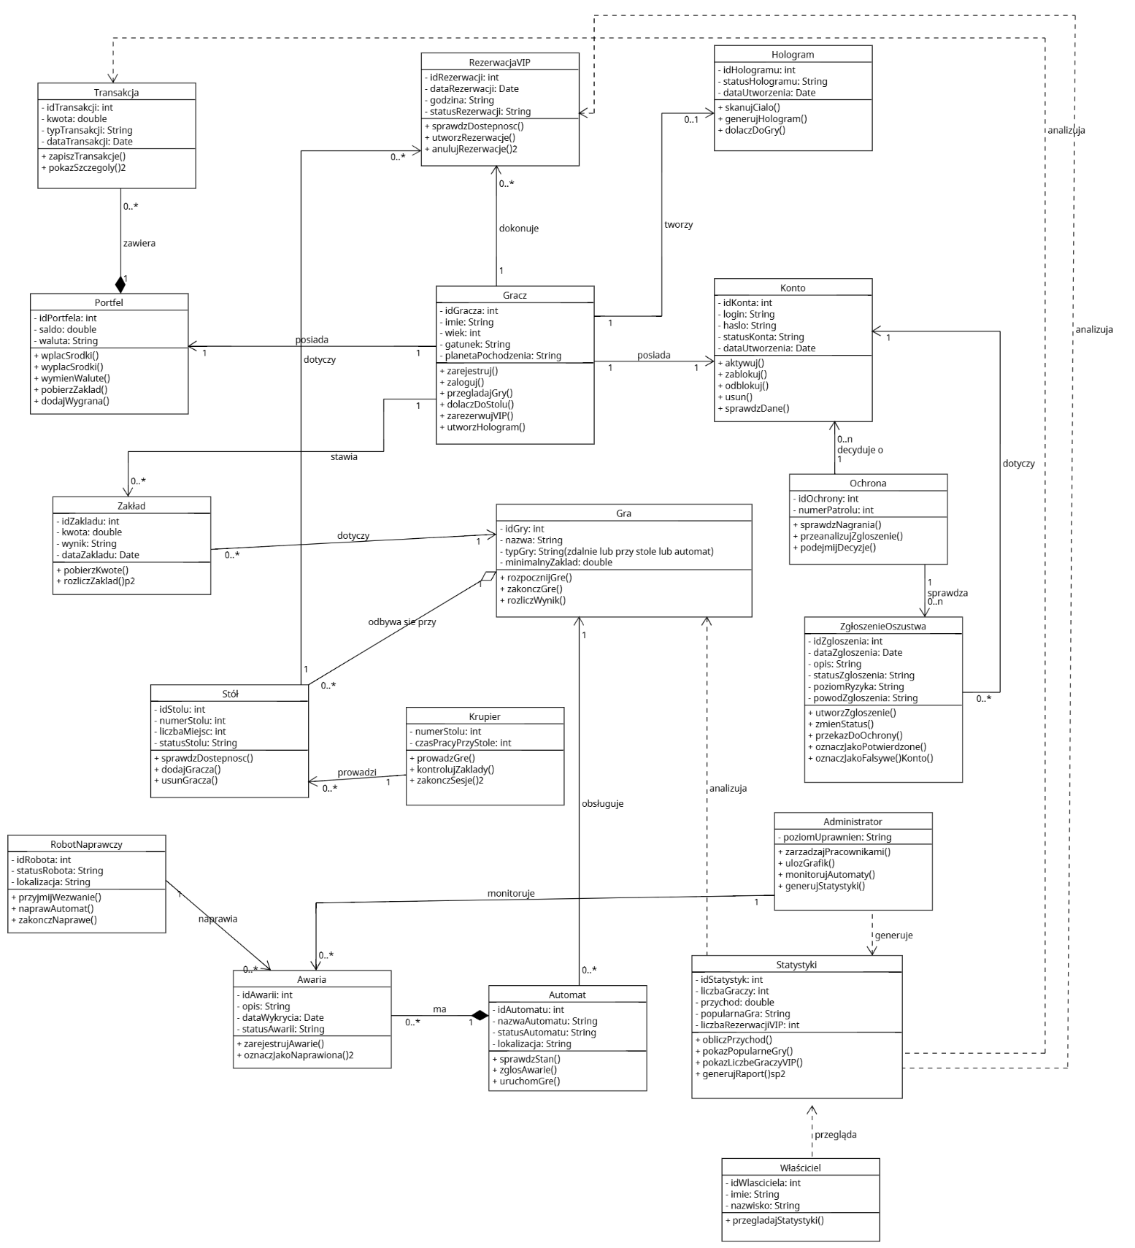Rys.9 Diagram klas kasyna „Royal Mars”

- Uporządkowany alfabetycznie wykaz wszystkich klas
Administrator
Opis: Klasa reprezentuje osobę odpowiedzialną za zarządzanie systemem kasyna. Administrator może zarządzać pracownikami, układać grafik pracy, monitorować automaty oraz generować statystyki.
Atrybuty:
- poziomUprawnien: String - określa zakres dostępu administratora do funkcji systemu.
Metody:
- zarzadzajPracownikami() - umożliwia zarządzanie pracownikami kasyna.
- ulozGrafik() - pozwala przygotować grafik pracy pracowników.
- monitorujAutomaty() - umożliwia kontrolowanie stanu automatów do gry.
- generujStatystyki() - pozwala utworzyć statystyki działania kasyna.
Automat
Opis: Klasa reprezentuje automat do gry znajdujący się w kasynie. Automat może uruchamiać grę, zgłaszać awarię oraz informować o swoim stanie.
Atrybuty:
- idAutomatu: int - unikalny identyfikator automatu.
- nazwaAutomatu: String - nazwa automatu.
- statusAutomatu: String - informacja o aktualnym stanie automatu, np. działa, zajęty, zepsuty.
- lokalizacja: String - miejsce, w którym znajduje się automat.
Metody:
- sprawdzStan() - sprawdza aktualny stan automatu.
- zglosAwarie() - zgłasza awarię automatu.
- uruchomGre() - rozpoczyna grę na automacie.

Awaria
Opis: Klasa reprezentuje awarię automatu lub innego elementu systemu. Zawiera informacje o opisie problemu, dacie wykrycia i statusie naprawy.
Atrybuty:
- idAwarii: int - unikalny identyfikator awarii.
- opis: String - opis problemu.
- dataWykrycia: Date - data wykrycia awarii.
- statusAwarii: String - aktualny status awarii, np. zgłoszona, w trakcie naprawy, naprawiona.
Metody:
- zarejestrujAwarie() - zapisuje nową awarię w systemie.
- oznaczJakoNaprawiona() - zmienia status awarii na naprawioną.
Gra
Opis: Klasa reprezentuje grę dostępną w kasynie. Gra może odbywać się zdalnie, przy stole albo na automacie.
Atrybuty:
- idGry: int - unikalny identyfikator gry.
- nazwa: String - nazwa gry.
- typGry: String - określa rodzaj gry, np. zdalna, przy stole lub automat.
- minimalnyZaklad: double - minimalna kwota, jaką gracz musi postawić, aby rozpocząć grę.
Metody:
- rozpocznijGre() - rozpoczyna rozgrywkę.
- zakonczGre() - kończy rozgrywkę.
- rozliczWynik() - oblicza wynik gry i przekazuje go do rozliczenia.

Gracz
Opis: Klasa reprezentuje użytkownika korzystającego z kasyna. Gracz może założyć konto, zalogować się, przeglądać gry, dołączać do stołów, rezerwować VIP oraz tworzyć hologram.
Atrybuty:
- idGracza: int - unikalny identyfikator gracza.
- imie: String - imię gracza.
- wiek: int - wiek gracza.
- gatunek: String - gatunek gracza.
- planetaPochodzenia: String - planeta, z której pochodzi gracz.
Metody:
- zarejestruj() - pozwala graczowi założyć konto.
- zaloguj() - umożliwia zalogowanie się do systemu.
- przegladajGry() - pozwala zobaczyć dostępne gry.
- dolaczDoStolu() - umożliwia dołączenie do gry przy stole.
- zarezerwujVIP() - pozwala zarezerwować miejsce w strefie VIP.
- utworzHologram() - rozpoczyna proces tworzenia hologramu gracza.
Hologram
Opis: Klasa reprezentuje hologram gracza zdalnego. Hologram pozwala graczowi uczestniczyć w grach przy stole bez fizycznej obecności w kasynie.
Atrybuty:
- idHologramu: int - unikalny identyfikator hologramu.
- statusHologramu: String - aktualny stan hologramu, np. aktywny lub nieaktywny.
- dataUtworzenia: Date - data utworzenia hologramu.
Metody:
- skanujCialo() - wykonuje skan ciała gracza.
- generujHologram() - tworzy hologram na podstawie skanu.
- dolaczDoGry() - umożliwia hologramowi dołączenie do gry.
Konto
Opis: Klasa reprezentuje konto użytkownika w systemie. Konto służy do logowania, przechowywania statusu użytkownika oraz sprawdzania danych gracza.
Atrybuty:
- idKonta: int - unikalny identyfikator konta.
- login: String - login użytkownika.
- haslo: String - hasło użytkownika.
- statusKonta: String - aktualny status konta, np. aktywne, zablokowane, usunięte.
- dataUtworzenia: Date - data założenia konta.
Metody:
- aktywuj() - aktywuje konto użytkownika.
- zablokuj() - blokuje konto, np. po wykryciu podejrzanej aktywności.
- odblokuj() - przywraca dostęp do konta.
- usun() - usuwa konto użytkownika.
- sprawdzDane() - sprawdza poprawność danych użytkownika.
Krupier
Opis: Klasa reprezentuje pracownika prowadzącego gry przy stole. Krupier kontroluje zakłady i pilnuje przebiegu rozgrywki.
Atrybuty:
- numerStolu: int - numer stołu, przy którym pracuje krupier.
- czasPracyPrzyStole: int - czas pracy krupiera przy danym stole.
Metody:
- prowadzGre() - pozwala krupierowi prowadzić grę.
- kontrolujZaklady() - umożliwia kontrolowanie zakładów graczy.
- zakonczSesje() - kończy sesję pracy przy stole.

Ochrona
Opis: Klasa reprezentuje pracownika ochrony. Ochrona analizuje zgłoszenia oszustwa, sprawdza nagrania i podejmuje decyzje dotyczące podejrzanych sytuacji.
Atrybuty:
- idOchrony: int - unikalny identyfikator pracownika ochrony.
- numerPatrolu: int - numer patrolu ochrony.
Metody:
- sprawdzNagrania() - pozwala sprawdzić nagrania z monitoringu.
- przeanalizujZgloszenie() - analizuje zgłoszenie oszustwa.
- podejmijDecyzje() - pozwala podjąć decyzję, np. o odblokowaniu lub zablokowaniu konta.
Portfel
Opis: Klasa reprezentuje wirtualny portfel gracza. Portfel przechowuje saldo i walutę oraz obsługuje wpłaty, wypłaty, wymianę waluty i rozliczanie zakładów.
Atrybuty:
- idPortfela: int - unikalny identyfikator portfela.
- saldo: double - aktualna ilość środków w portfelu.
- waluta: String - waluta przechowywana w portfelu.
Metody:
- wplacSrodki() - dodaje środki do portfela.
- wyplacSrodki() - wypłaca środki z portfela.
- wymienWalute() - umożliwia wymianę waluty.
- pobierzZaklad() - pobiera kwotę zakładu z portfela.
- dodajWygrana() - dodaje wygraną do salda portfela.
RezerwacjaVIP
Opis: Klasa reprezentuje rezerwację miejsca w strefie VIP. Przechowuje datę, godzinę i status rezerwacji.
Atrybuty:
- idRezerwacji: int - unikalny identyfikator rezerwacji.
- dataRezerwacji: Date - data rezerwacji.
- godzina: String - godzina rezerwacji.
- statusRezerwacji: String - aktualny status rezerwacji, np. aktywna, anulowana.
Metody:
- sprawdzDostepnosc() - sprawdza dostępność miejsca VIP.
- utworzRezerwacje() - tworzy nową rezerwację.
- anulujRezerwacje() - anuluje istniejącą rezerwację.
RobotNaprawczy
Opis: Klasa reprezentuje robota odpowiedzialnego za naprawę automatów. Robot przyjmuje wezwanie, naprawia automat i kończy naprawę.
Atrybuty:
- idRobota: int - unikalny identyfikator robota.
- statusRobota: String - aktualny stan robota, np. dostępny, zajęty.
- lokalizacja: String - miejsce, w którym znajduje się robot.
Metody:
- przyjmijWezwanie() - przyjmuje zgłoszenie awarii.
- naprawAutomat() - wykonuje naprawę automatu.
- zakonczNaprawe() - kończy proces naprawy.
Statystyki
Opis: Klasa reprezentuje statystyki działania kasyna. Zawiera informacje o liczbie graczy, przychodzie, popularnych grach i rezerwacjach VIP.
Atrybuty:
- idStatystyk: int - unikalny identyfikator statystyk.
- liczbaGraczy: int - liczba graczy korzystających z kasyna.
- przychod: double - przychód kasyna.
- popularnaGra: String - najczęściej wybierana gra.
- liczbaRezerwacjiVIP: int - liczba rezerwacji w strefie VIP.
Metody:
- obliczPrzychod() - oblicza przychód kasyna.
- pokazPopularneGry() - pokazuje najpopularniejsze gry.
- pokazLiczbeGraczyVIP() - pokazuje liczbę graczy korzystających ze strefy VIP.
- generujRaport() - tworzy raport statystyczny.
Stół
Opis: Klasa reprezentuje stół do gry w kasynie. Stół posiada numer, liczbę miejsc oraz status dostępności.
Atrybuty:
- idStolu: int - unikalny identyfikator stołu.
- numerStolu: int - numer stołu.
- liczbaMiejsc: int - liczba miejsc przy stole.
- statusStolu: String - aktualny status stołu, np. wolny, zajęty.
Metody:
- sprawdzDostepnosc() - sprawdza, czy przy stole są wolne miejsca.
- dodajGracza() - dodaje gracza do stołu.
- usunGracza() - usuwa gracza ze stołu.
Transakcja
Opis: Klasa reprezentuje operację finansową wykonaną w portfelu gracza. Może dotyczyć wpłaty, wypłaty, wymiany waluty albo rozliczenia zakładu.
Atrybuty:
- idTransakcji: int - unikalny identyfikator transakcji.
- kwota: double - wartość transakcji.
- typTransakcji: String - rodzaj transakcji, np. wpłata, wypłata, wymiana, zakład.
- dataTransakcji: Date - data wykonania transakcji.
Metody:
- zapiszTransakcje() - zapisuje transakcję w systemie.
- pokazSzczegoly() - pokazuje szczegóły transakcji.
Właściciel
Opis: Klasa reprezentuje właściciela kasyna. Właściciel może przeglądać statystyki dotyczące działania kasyna.
Atrybuty:
- idWlasciciela: int - unikalny identyfikator właściciela.
- imie: String - imię właściciela.
- nazwisko: String - nazwisko właściciela.
Metody:
- przegladajStatystyki() - pozwala właścicielowi przeglądać statystyki kasyna.
Zakład
Opis: Klasa reprezentuje zakład postawiony przez gracza w czasie gry. Przechowuje kwotę zakładu, wynik oraz datę postawienia zakładu.
Atrybuty:
- idZakladu: int - unikalny identyfikator zakładu.
- kwota: double - kwota postawiona przez gracza.
- wynik: String - wynik zakładu, np. wygrany lub przegrany.
- dataZakladu: Date - data postawienia zakładu.
Metody:
- pobierzKwote() - pobiera kwotę zakładu z portfela gracza.
- rozliczZaklad() - rozlicza zakład po zakończeniu gry.
ZgłoszenieOszustwa
Opis: Klasa reprezentuje zgłoszenie podejrzenia oszustwa. Zawiera informacje o dacie zgłoszenia, opisie sytuacji, statusie, poziomie ryzyka i powodzie zgłoszenia.
Atrybuty:
- idZgloszenia: int - unikalny identyfikator zgłoszenia.
- dataZgloszenia: Date - data utworzenia zgłoszenia.
- opis: String - opis podejrzanej sytuacji.
- statusZgloszenia: String - aktualny status zgłoszenia, np. nowe, analizowane, potwierdzone, fałszywe.
- poziomRyzyka: String - określa poziom zagrożenia, np. niski, średni, wysoki.
- powodZgloszenia: String - powód utworzenia zgłoszenia.
Metody:
- •utworzZgloszenie() - tworzy nowe zgłoszenie oszustwa.
- zmienStatus() - zmienia status zgłoszenia.
- przekazDoOchrony() - przekazuje zgłoszenie do ochrony.
- oznaczJakoPotwierdzone() - oznacza zgłoszenie jako potwierdzone.
- oznaczJakoFalszywe() - oznacza zgłoszenie jako fałszywe.

- Diagramy stanów
Diagram stanów - klasa Konto
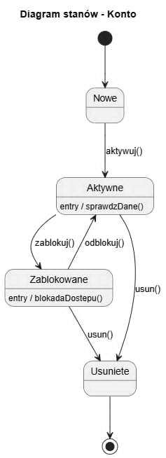 Rys. 10 Diagram stanów klasy Konto
Opis stanów
- Nowe - konto zostało utworzone, ale nie zostało jeszcze aktywowane.
- Aktywne - użytkownik może korzystać z funkcji systemu.
- Zablokowane - konto zostało czasowo zablokowane np. przez naruszenie regulaminu.
- Usunięte - konto zostało trwale usunięte z systemu.
Opis działania
Obiekt rozpoczyna działanie w stanie początkowym, po czym przechodzi do stanu Nowe. Następnie, po wywołaniu operacji aktywuj(), konto przechodzi do stanu Aktywne. W tym stanie wykonywana jest akcja wejścia entry / sprawdzDane(), odpowiedzialna za weryfikację danych konta. Ze stanu Aktywne konto może zostać:
- zablokowane poprzez operację zablokuj(),
- usunięte poprzez operację usun().
Po zablokowaniu (Blokada może nastąpić np. po wykryciu oszustwa lub naruszeń regulaminu. Konto można ponownie aktywować po weryfikacji) konto przechodzi do stanu Zablokowane, w którym wykonywana jest akcja entry / blokadaDostepu(). Konto może zostać ponownie aktywowane operacją odblokuj() lub usunięte operacją usun(). Stan Usunięte kończy cykl życia obiektu i prowadzi do stanu końcowego diagramu.
Diagram stanów - klasa Rezerwacja VIP
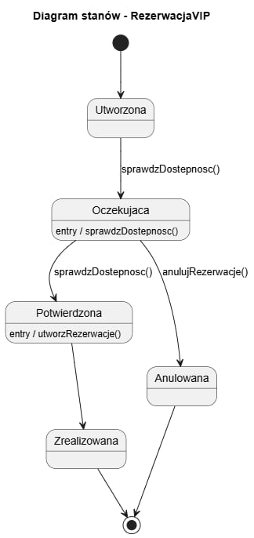
Rys.11 Diagram stanów klasy Rezerwacja VIP
Opis stanów
- Utworzona - rezerwacja została rozpoczęta.
- Oczekujaca - oczekiwanie na akceptację lub płatność.
- Potwierdzona - rezerwacja została zaakceptowana.
- Anulowana - użytkownik anulował rezerwację.
- Zrealizowana - rezerwacja została wykorzystana.
Opis działania
Obiekt rozpoczyna działanie w stanie Utworzona. Następnie wykonywana jest operacja sprawdzDostepnosc(), która powoduje przejście do stanu Oczekujaca. W stanie Oczekujaca wykonywana jest akcja wejścia entry / sprawdzDostepnosc(), odpowiedzialna za sprawdzenie dostępności rezerwacji. Ze stanu oczekiwania możliwe są dwa przejścia:
- do stanu Potwierdzona po pozytywnym sprawdzeniu dostępności,
- do stanu Anulowana po wywołaniu operacji anulujRezerwacje().
W stanie Potwierdzona wykonywana jest akcja entry / utworzRezerwacje(), odpowiedzialna za finalizację rezerwacji. Następnie obiekt przechodzi do stanu Zrealizowana, który kończy proces działania rezerwacji. Stan Anulowana również prowadzi do zakończenia działania obiektu.

Diagram stanów - klasa Gra
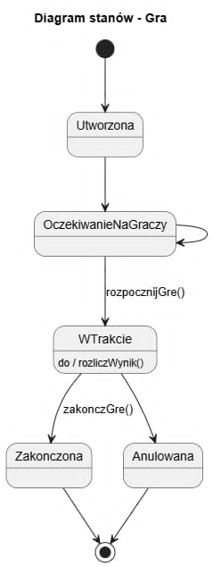
Rys. 12 Diagram stanów klasy Gra
Opis stanów
- Utworzona - gra została założona przez system lub gracza.
- Oczekiwanie na graczy - trwa kompletowanie uczestników.
- W trakcie - rozgrywka jest aktywna.
- Zakonczona - gra dobiegła końca.
- Anulowana - gra została przerwana.
Opis działania
Obiekt rozpoczyna działanie w stanie Utworzona, po czym przechodzi do stanu OczekiwanieNaGraczy. Ze stanu oczekiwania możliwe jest:
- rozpoczęcie gry poprzez operację rozpocznijGre(),
- zakończenie procesu gry poprzez operację zakonczGre().
Po rozpoczęciu gra przechodzi do stanu WTrakcie, w którym wykonywana jest akcja do / rozliczWynik(), odpowiedzialna za bieżące rozliczanie wyników podczas trwania gry. Ze stanu WTrakcie możliwe są dwa przejścia:
- do stanu Zakonczona po wywołaniu operacji zakonczGre(),
- do stanu Anulowana w przypadku przerwania procesu gry.
Zarówno stan Zakonczona, jak i Anulowana prowadzą do stanu końcowego diagramu, kończąc cykl życia obiektu gry.
- Propozycje interfejsu użytkownika
Okno główne
Okno główne jest ekranem startowym po zalogowaniu użytkownika.
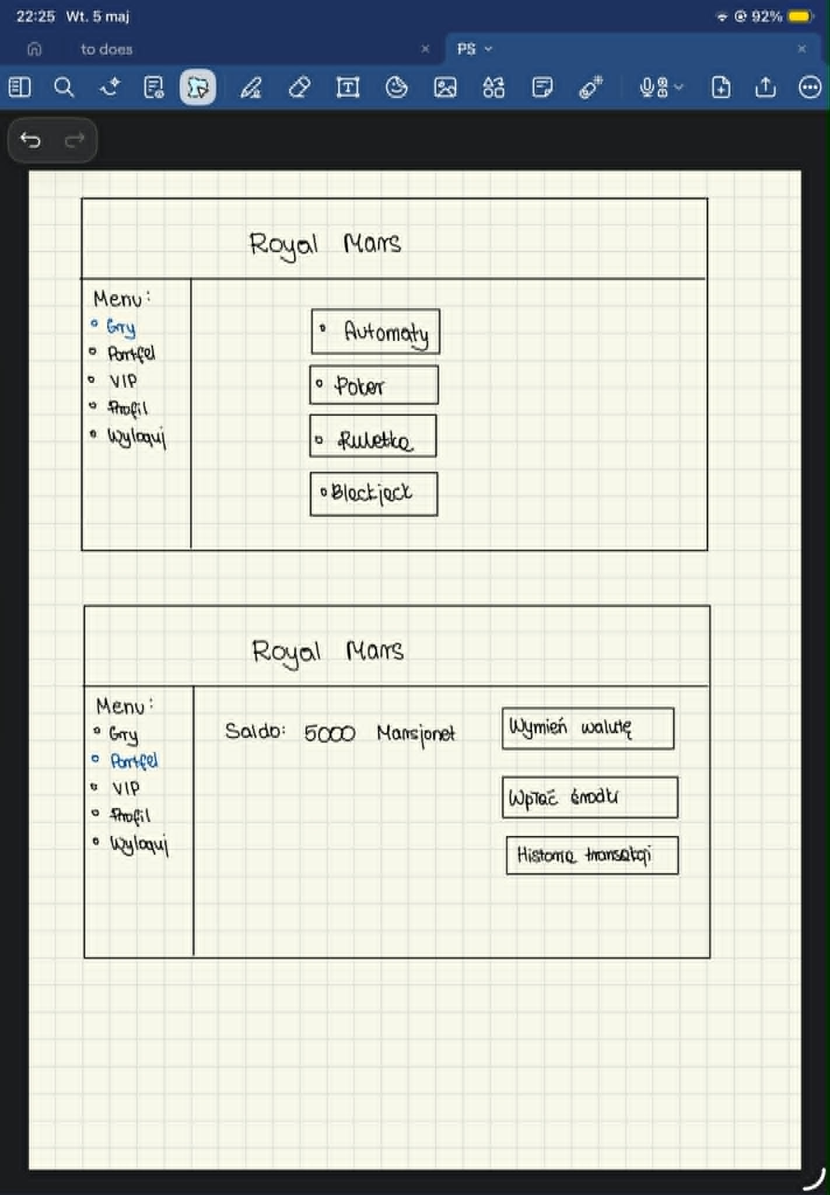
Rys.13 Propozycja okna głównego
W tym oknie użytkownik może przeglądać dostępne gry, sprawdzić stan portfela, zobaczyć status VIP, szybko przejść do najważniejszych funkcji systemu.
Menu główne
Menu główne znajduje się w górnej części systemu i umożliwia szybkie przełączanie między modułami:
- Gry
- Portfel
- VIP
- Profil użytkownika
- Statystyki (dla właściciela)
- Panel administratora (dla administratora)
- Wyloguj
Okno portfela
Okno portfela służy do zarządzania środkami gracza.

Rys.14 Propozycja okna portfela
Funkcje okna portfela to wymiana waluty kasyna, wypłata środków, podgląd historii transakcji.

Okno rezerwacji VIP
Okno umożliwia rezerwację miejsc w strefie VIP.
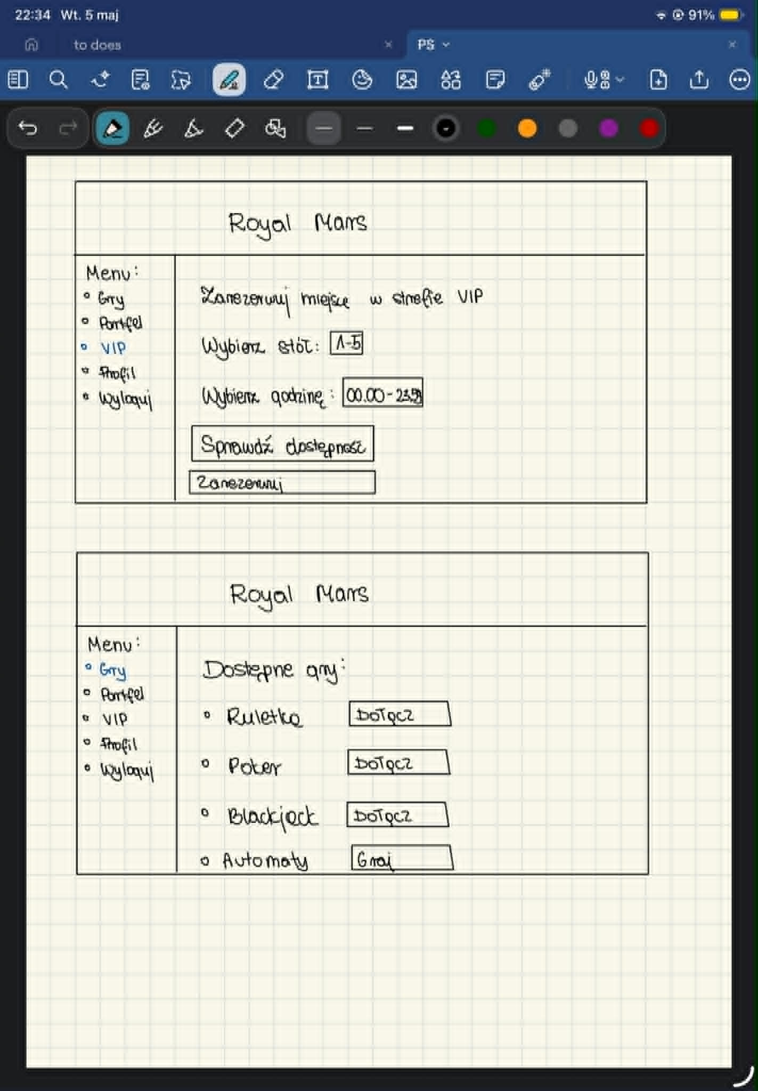
Rys.15 Propozycja rezerwacji VIP
Funkcje okna rezerwacji VIP to wybór stołu VIP, wybór godziny, sprawdzenie dostępności, potwierdzenie rezerwacji.
Okno gier

Rys.16 Propozycja okna gier
Funkcje okna gier to lista dostępnych gier, możliwość dołączenia do stołu, rozpoczęcie gry na automatach.

Okno gry zdalnej (tworzenie hologramu)
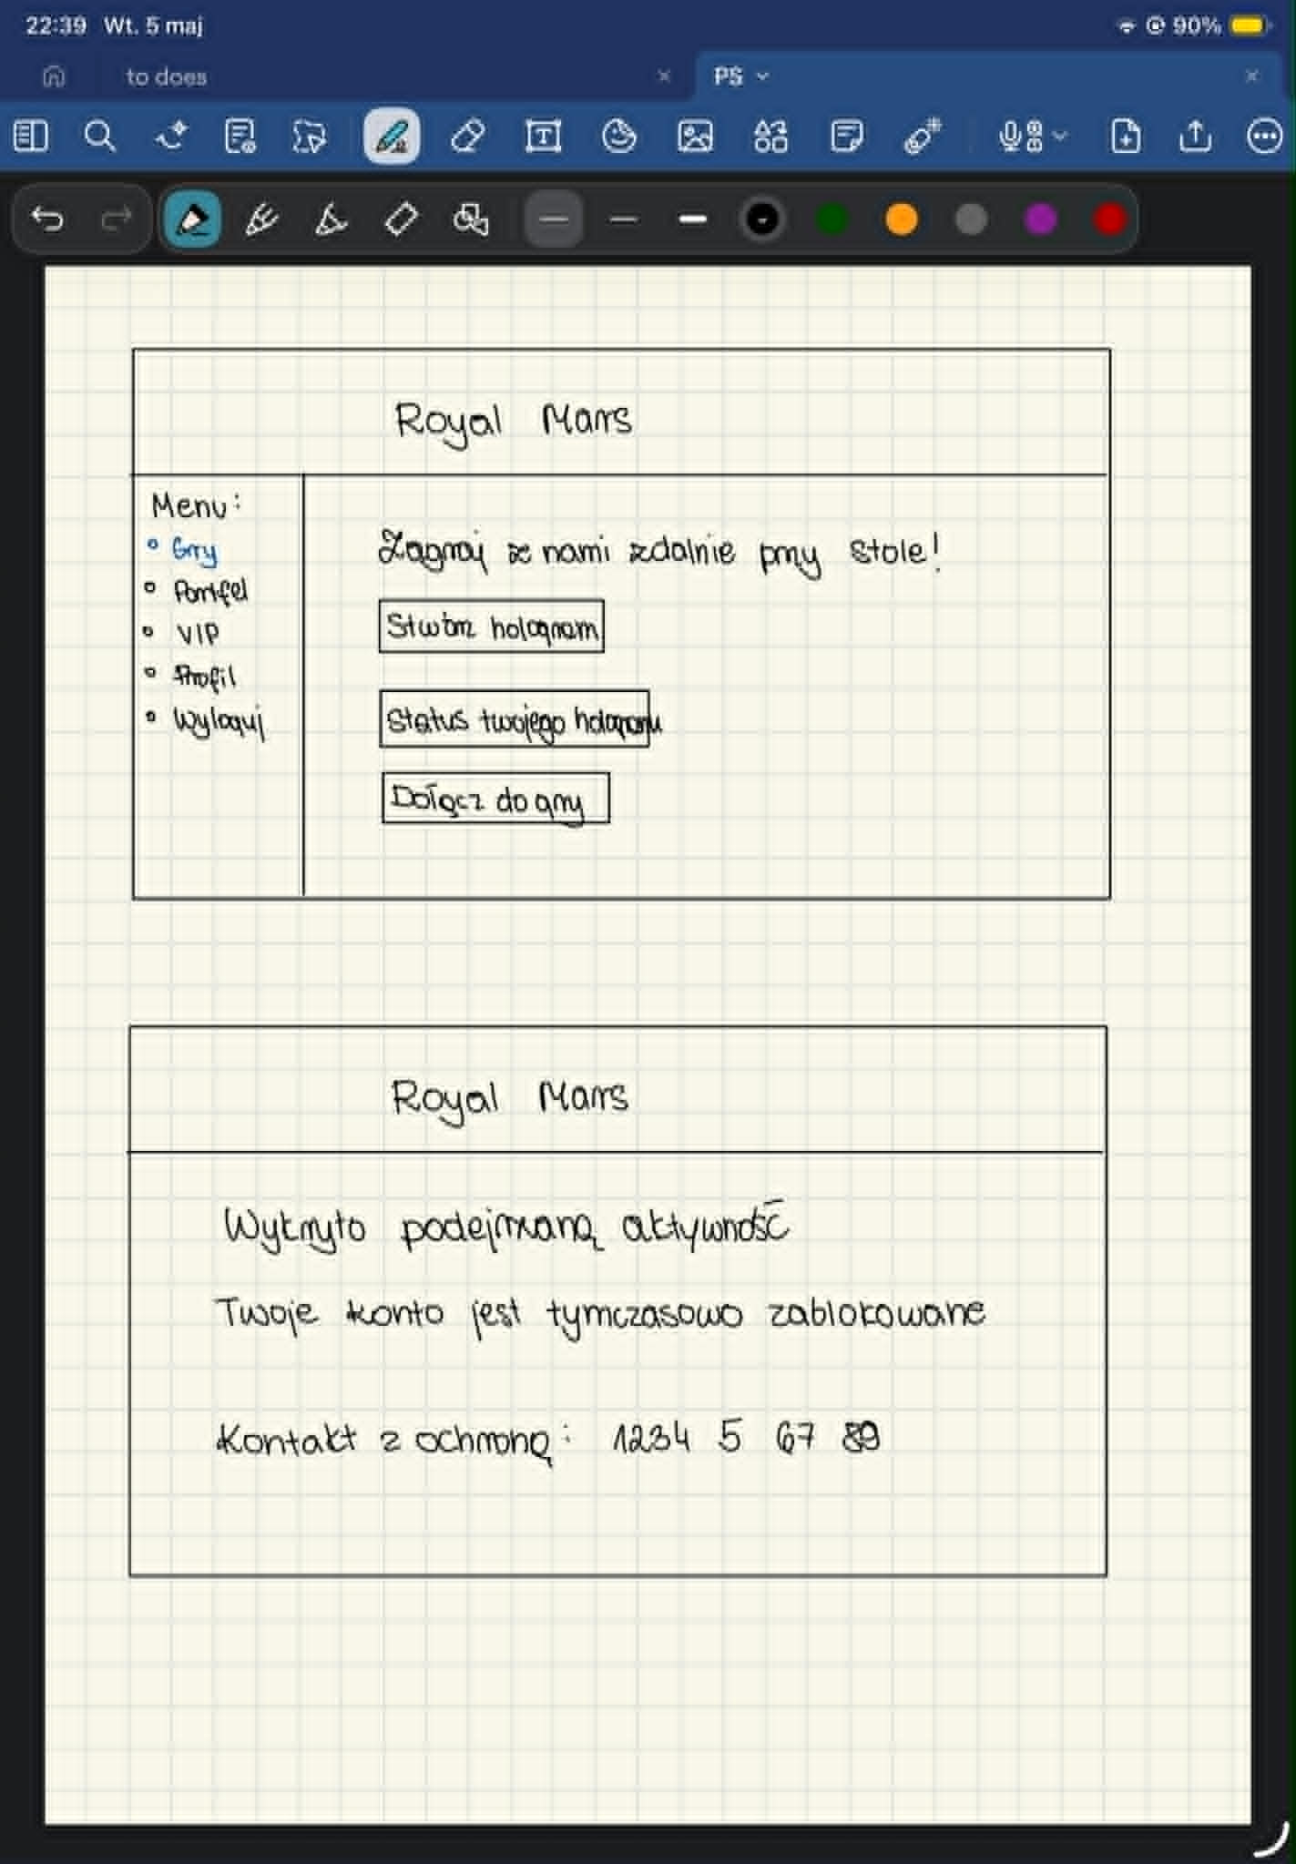
Rys.17 Propozycja okna gry zdalnej
Funkcje gry zdalnej to skan ciała użytkownika, generowanie hologramu, udział w grze stołowej zdalnie.
Okno powiadomień bezpieczeństwa

Rys.18 Propozycja okna powiadomień bezpieczeństwa
Funkcje powiadomień bezpieczeństwa to informacja o blokadzie konta, komunikaty systemowe, kontakt z ochroną.

Okno awarii automatów
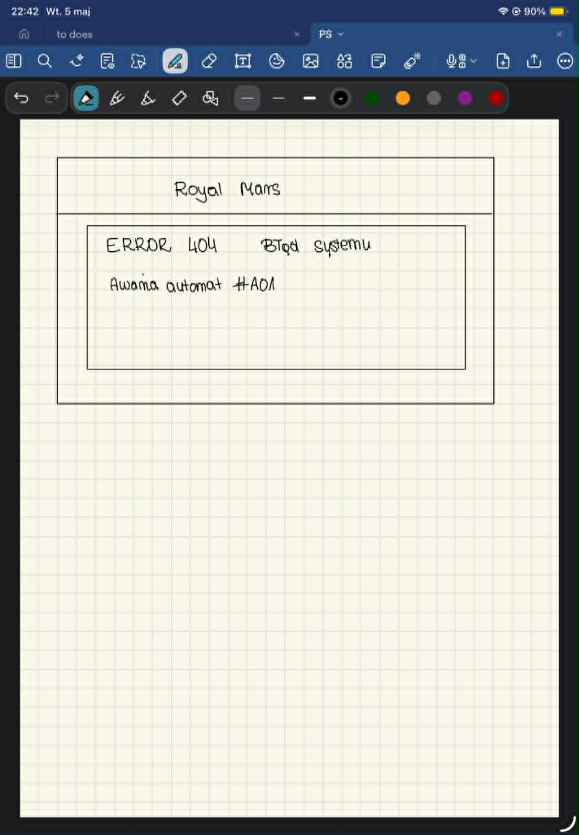
Rys. 19 Propozycja okna awarii automatów
- Wymagania niefunkcjonalne dla systemu
System „Royal Mars” powinien działać w sposób stabilny, bezpieczny oraz umożliwiać jednoczesną obsługę dużej liczby użytkowników lokalnych i zdalnych. System musi zapewniać ciągłość działania kasyna, szybki dostęp do danych oraz ochronę informacji o użytkownikach i transakcjach.
- Oszacowanie wielkości bazy danych
System będzie przechowywał informacje dotyczące użytkowników, kont, portfeli, transakcji finansowych, zakładów, historii rozgrywek, rezerwacji VIP, awarii automatów oraz zgłoszeń bezpieczeństwa. Zakładamy, że system kasyna będzie obsługiwał około 50 000 aktywnych graczy oraz 2 000 operacji finansowych co godzinę. Szacujemy, że początkowa wielkość bazy wynosi w przybliżeniu 70 GB. Zakładamy możliwość zwiększenia jej pojemności wraz z rozwojem systemu i wzrostem liczby użytkowników. Przewidywana wielkość danych:
- Dane użytkowników i kont - około 5 GB Dane obejmują informacje identyfikacyjne, dane logowania oraz historię aktywności użytkowników.
- Historia transakcji i zakładów - około 40 GB rocznie Baza danych będzie przechowywać historię wszystkich zakładów, wpłat, wypłat oraz wymian walut.
- Dane dotyczące gier i statystyk - około 10 GB rocznie Obejmują informacje o przebiegu rozgrywek, popularności gier oraz aktywności graczy.
- Zgłoszenia bezpieczeństwa i logi systemowe - około 15 GB rocznie Dane związane z wykrywaniem oszustw, logowaniem zdarzeń oraz historią działań użytkowników.
- Rezerwacje VIP i dane pracowników - około 2 GB Informacje dotyczące grafików pracy, rezerwacji oraz zarządzania personelem.
- Propozycja wymaganych czasów odpowiedzi
- Logowanie użytkownika - maksymalnie 3 sekundy
- Rejestracja konta wraz z weryfikacją danych - maksymalnie 30 sekund
- Wyświetlenie listy dostępnych gier - maksymalnie 2 sekundy
- Dołączenie do gry przy stole - maksymalnie 3 sekundy
- Rezerwacja miejsca VIP - maksymalnie 5 sekund
- Aktualizacja salda portfela - maksymalnie 2 sekundy
- Rozliczenie zakładu po zakończeniu gry - maksymalnie 3 sekundy
- Wykrycie podejrzanej aktywności - maksymalnie 10 sekund
- Generowanie podstawowych raportów i statystyk - maksymalnie 15 sekund
- Wezwanie robota naprawczego - maksymalnie 5 sekund od wykrycia awarii
- Oszacowanie liczby i typów potrzebnych stanowisk pracy użytkowników systemu
- Stanowiska graczy lokalnych - 200 terminali do obsługi automatów oraz stanowisk przy stołach.
- Stanowiska administratorów - 5 komputerów administracyjnych odpowiedzialnych za konfigurację systemu oraz zarządzanie pracownikami.
- Stanowiska ochrony - około 10 stanowisk z dostępem do kamer monitoringu oraz zgłoszeń bezpieczeństwa.
- Stanowiska krupierów - około 30 terminali wykorzystywanych do obsługi rozgrywek przy stołach.
- Stanowiska właściciela i kadry zarządzającej - około 3 komputery z dostępem do statystyk, raportów oraz danych finansowych.
- Roboty naprawcze - około 5 autonomicznych urządzeń współpracujących z modułem awarii.
- Urządzenia do tworzenia hologramów - około 15 stanowisk wyposażonych w skanery ciała i moduły projekcji hologramów.
Każde stanowisko powinno posiadać stabilne połączenie sieciowe oraz dostęp do centralnego serwera aplikacyjnego.
- Propozycja technologii informatycznych, które mogą zostać wykorzystane do realizacji systemu (sprzęt, oprogramowanie).
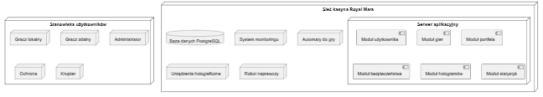
Rys.20 Diagram wdrożenia technologii informatycznych w systemie kasyna
- Propozycja planu pracy
Etap 1 - Realizacja modułu użytkownika
Czas trwania: 5 dni roboczych
Zakres prac:
- implementacja rejestracji użytkowników,
- implementacja logowania do systemu,
- integracja z bazą międzyplanetarną w celu weryfikacji danych,
- zarządzanie profilem użytkownika,
- obsługa procesu wylogowania.
Alokacja zasobów ludzkich:
- programista backend,
- programista frontend.
Etap 2 - Realizacja modułu portfela
Czas trwania: 4 dni robocze
Zakres prac:
- implementacja wpłat środków,
- implementacja wypłat środków,
- obsługa wymiany waluty kasyna,
- tworzenie historii transakcji,
- integracja z modułem gier.
Alokacja zasobów ludzkich:
- programista backend,
- projektant bazy danych.
Etap 3 - Realizacja modułu gier
Czas trwania: 8 dni roboczych
Zakres prac:
- implementacja automatów do gry,
- implementacja gier stołowych,
- obsługa dołączania do rozgrywek,
- realizacja zakładów,
- rozliczanie wyników gier.
Alokacja zasobów ludzkich:
- programista backend,
- programista frontend.
Etap 4 - Realizacja modułu hologramów
Czas trwania: 5 dni roboczych
Zakres prac:
- implementacja skanowania użytkownika,
- tworzenie hologramów graczy,
- integracja hologramów z grami stołowymi,
- synchronizacja danych hologramu z profilem użytkownika.
Alokacja zasobów ludzkich:
- programista backend,
- specjalista ds. integracji systemów.
Etap 5 - Realizacja modułu VIP
Czas trwania: 3 dni robocze
Zakres prac:
- implementacja rezerwacji miejsc VIP,
- zarządzanie dostępnością stolików,
- obsługa statusu VIP użytkownika,
- integracja z profilem użytkownika.
Alokacja zasobów ludzkich:
- programista backend,
- programista frontend.
Etap 6 - Realizacja modułu bezpieczeństwa i awarii
Czas trwania: 6 dni roboczych
Zakres prac:
- implementacja wykrywania prób oszustwa,
- tworzenie zgłoszeń bezpieczeństwa,
- obsługa monitoringu,
- monitorowanie stanu automatów,
- komunikacja z robotami naprawczymi.
Alokacja zasobów ludzkich:
- specjalista ds. cyberbezpieczeństwa,
- programista backend,
- administrator systemu.
Etap 7 - Realizacja modułu administracyjnego i statystyk
Czas trwania: 4 dni robocze
Zakres prac:
- zarządzanie pracownikami,
- zarządzanie grafikami pracy,
- generowanie raportów dla właściciela,
- generowanie statystyk działania kasyna,
- konfiguracja parametrów systemu.
Alokacja zasobów ludzkich:
- programista backend,
- administrator systemu.
Etap 8 - Integracja i testowanie systemu
Czas trwania: 5 dni roboczych
Zakres prac:
- przeprowadzenie testów funkcjonalnych,
- przeprowadzenie testów integracyjnych,
- przeprowadzenie testów wydajnościowych,
- usunięcie wykrytych błędów,
- przygotowanie systemu do wdrożenia.
Alokacja zasobów ludzkich:
- tester oprogramowania,
- programista backend,
- programista frontend.
Zależności pomiędzy etapami
- Etap 1 musi zostać zakończony przed rozpoczęciem etapów 2, 3, 4 i 5.
- Etap 2 musi zostać zakończony przed pełnym uruchomieniem modułu gier.
- Etap 3 i etap 4 mogą być realizowane równolegle.
- Etap 5 wymaga zakończenia modułu użytkownika.
- Etap 6 może rozpocząć się po utworzeniu podstawowych modułów systemu.
- Etap 7 wymaga zakończenia modułów administracyjnych i bezpieczeństwa.
- Etap 8 może rozpocząć się dopiero po zakończeniu wszystkich pozostałych etapów.
Łączny przewidywany czas realizacji projektu wynosi około 40 dni roboczych.
- Analiza ryzyka projektu zawierająca
Awaria centralnego serwera
Prawdopodobieństwo: średnie
Szkodliwość: duża
Metody zapobiegania:
- wykonywanie regularnych kopii bezpieczeństwa,
- stosowanie serwera zapasowego,
- monitorowanie stanu infrastruktury.
Plan awaryjny:
- przełączenie działania systemu na serwer zapasowy,
- odtworzenie danych z ostatniej kopii zapasowej.
Próba oszustwa podczas gry
Prawdopodobieństwo: duże
Szkodliwość: duża
Metody zapobiegania:
- monitorowanie aktywności użytkowników,
- analiza zachowań graczy,
- automatyczne generowanie zgłoszeń bezpieczeństwa.
Plan awaryjny:
- natychmiastowa blokada konta,
- analiza zgłoszenia przez ochronę.
Awaria automatu do gry
Prawdopodobieństwo: średnie
Szkodliwość: średnia
Metody zapobiegania:
- okresowe przeglądy techniczne,
- automatyczna diagnostyka urządzeń.
Plan awaryjny:
- wyłączenie automatu,
- wezwanie robota naprawczego.
Nieprawidłowe działanie systemu hologramów
Prawdopodobieństwo: średnie
Szkodliwość: średnia
Metody zapobiegania:
- regularne testowanie urządzeń,
- kontrola poprawności skanowania.
Plan awaryjny:
- przełączenie użytkownika do standardowego trybu gry.
Utrata danych użytkowników
Prawdopodobieństwo: małe
Szkodliwość: bardzo duża
Metody zapobiegania:
- szyfrowanie danych,
- tworzenie kopii zapasowych,
- kontrola dostępu do bazy danych.
Plan awaryjny:
- odtworzenie danych z kopii zapasowej,
- analiza przyczyn incydentu.

10. Kosztorys realizacji przedsięwzięcia
Koszty sprzętu
Element | Koszt
Serwer główny | 35 000 zł
Serwer zapasowy | 20 000 zł
Automaty do gry | 120 000 zł
Roboty naprawcze | 60 000 zł
Stanowiska pracowników | 20 000 zł
System hologramów | 45 000 zł
Łączne koszty: | 300 000 zł

Koszty oprogramowania
Element | Koszt
Narzędzia programistyczne | 8 000 zł
System bazodanowy | 10 000 zł
Oprogramowanie zabezpieczające | 12 000 zł
Serwer aplikacyjny | 5 000 zł
Łączne koszty: | 35 000zł

Koszty realizacji projektu
Etap | Koszt
Analiza wymagań | 4 000 zł
Projekt systemu | 4 000 zł
Implementacja | 30 000 zł
Testowanie | 7 000 zł
Dokumentacja | 5 000 zł
Łączne koszty: | 50 000zł

Koszty wdrożenia
Element | Koszt
Instalacja systemu | 10 000 zł
Konfiguracja urządzeń | 5 000 zł
Szkolenia pracowników | 5 000 zł
Łączne koszty: | 20 000zł

Podsumowanie kosztów
Kategoria | Koszt
Sprzęt | 300 000 zł
Oprogramowanie | 35 000 zł
Realizacja projektu | 50 000 zł
Wdrożenie | 20 000 zł
Łączne koszty: | 405 000zł
Warunki płatności
- 30% po zatwierdzeniu projektu systemu,
- 40% po zakończeniu implementacji,
- 30% po odbiorze końcowym.
Sposób odbioru
- odbiór dokumentacji projektowej,
- odbiór poszczególnych modułów systemu,
- testy akceptacyjne,
- odbiór końcowy całego systemu.
11. Przebieg prac zespołu
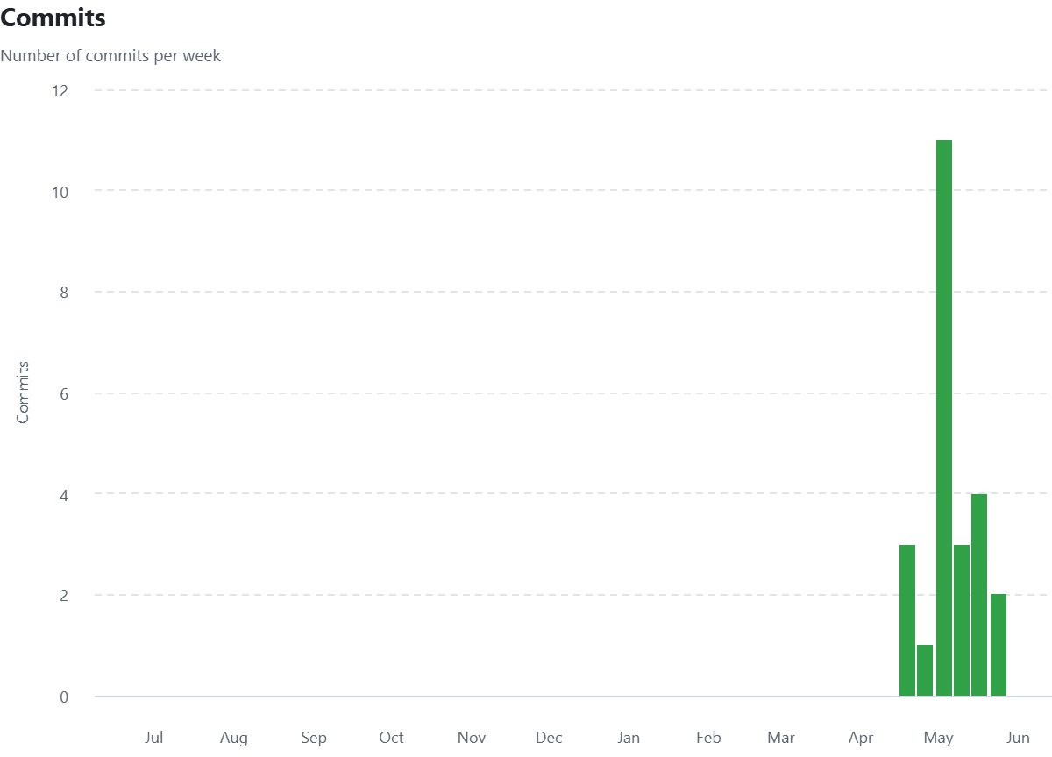
Rys.21 Wykres historii commitów do repozytorium

